Отчёт по лабораторной работе 5

Эмуляция и измерение потерь пакетов в глобальных сетях
Цвелев С.А. НПИбд-01-22
Содержание

Цель работы
Основной целью работы является получение навыков проведения интерактивных экспериментов в среде Mininet по исследованию параметров сети, связанных с потерей, дублированием, изменением порядка и повреждением пакетов при передаче данных. Эти параметры влияют на производительность протоколов и сетей.

Ход работы
Запускаем машину mininet и хостовую виртуальную. Заходим в mininet с хостовой. Настраиваем запуск графических приложений с пользователя mininet. Создаём базовую топологию.
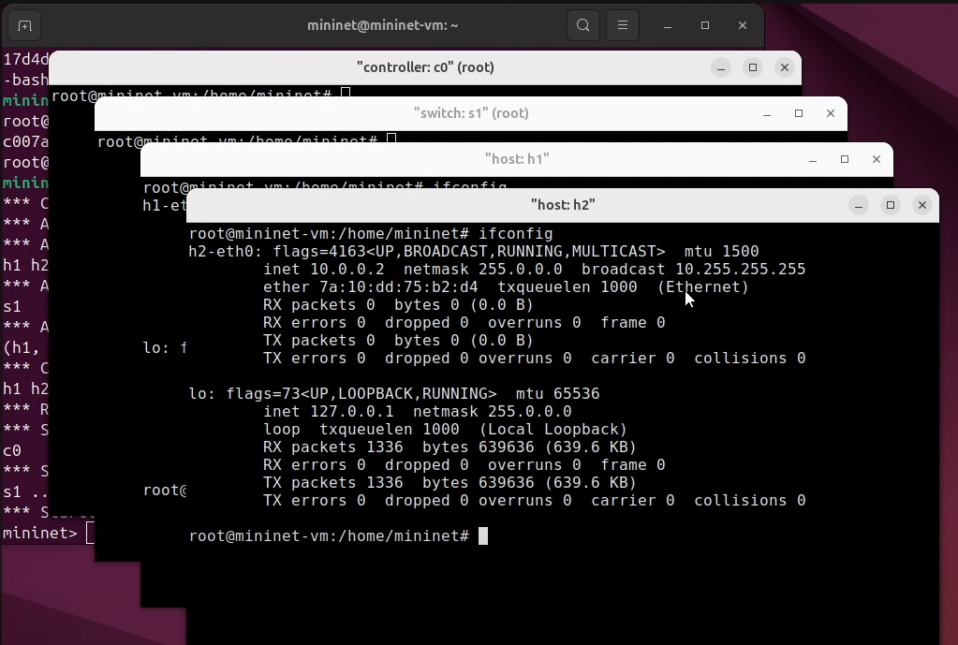

Проводим интерактивные эксперименты по по исследованию параметров сети, связанных с потерей, дублированием, изменением порядка и повреждением пакетов при передаче данных.
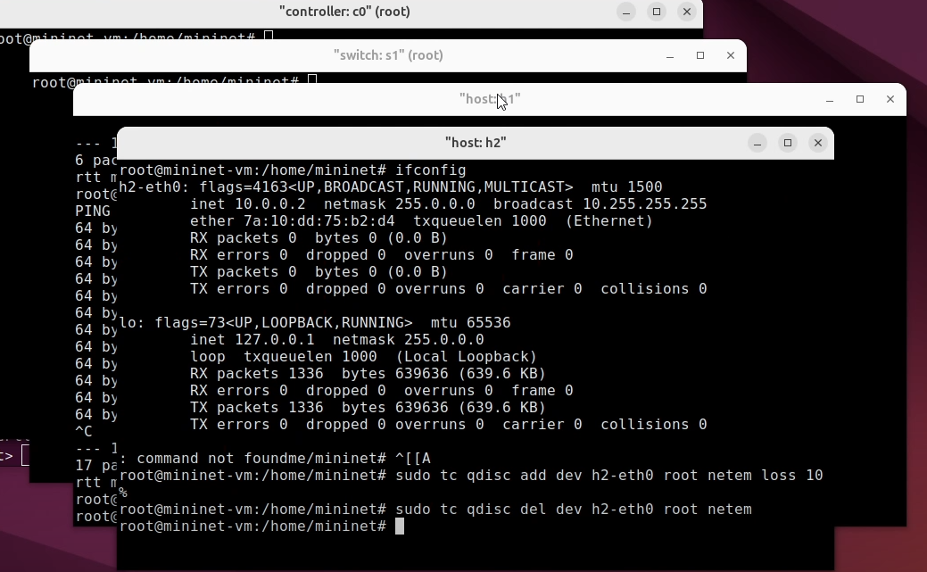
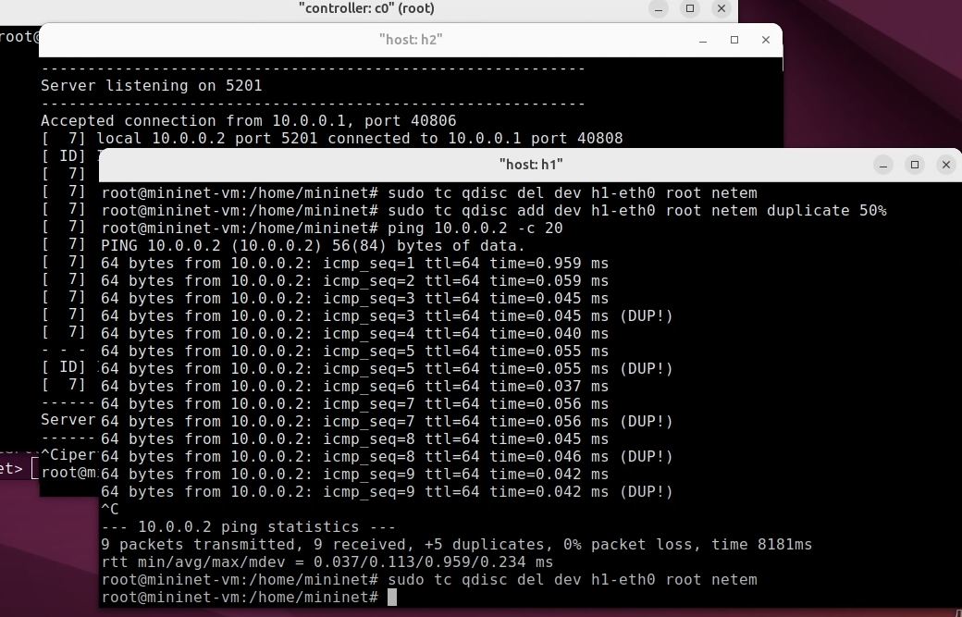
Реализуем воспроизводимый эксперимент по добавлению правила отбрасывания пакетов в эмулируемой глобальной сети. На экран выведите сводную информацию о потерянных пакетах.
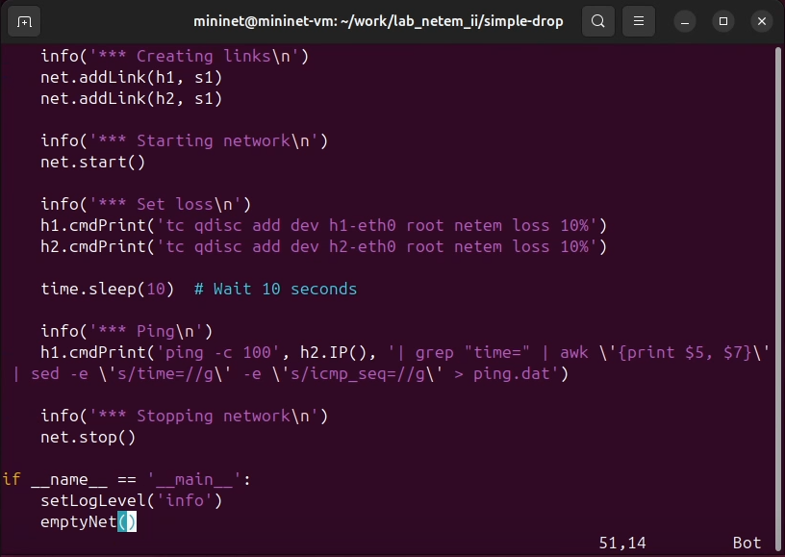
Создаём makefile.
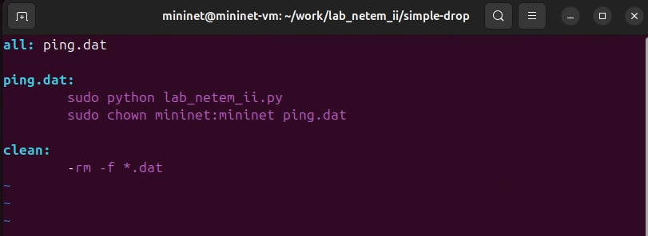

3 Вывод
Мы получили навыки проведения интерактивных экспериментов в среде Mininet по исследованию параметров сети, связанных с потерей, дублированием, изменением порядка и повреждением пакетов при передаче данных.

